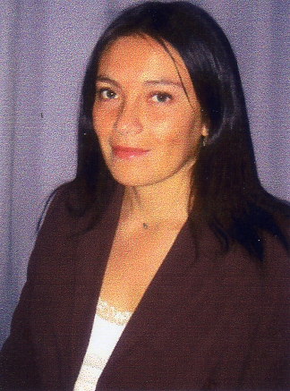
CURRÍCULUM VITAE

DATOS PERSONALES

Nombre : Gabriela Fernanda Escobar Pino.
Fecha de Nacimiento : 10 de Noviembre de 1977.
Dirección : Avenida Playa Ancha N° 881-B Departamento 32 - Valparaíso
Rut : 13.231.020-3
Estado Civil : Soltera
Teléfonos : 99508981- (32) 2394202
Email : gabyescobarpino@gmail.com

ANTECEDENTES ACADEMICOS

Educación Básica : 1984-1991 Colegio María Auxiliadora de Valparaíso
Educación Media : 1992-1995 Colegio María Auxiliadora de Valparaíso
Título Profesional : 2001-2006 Licenciada en Psicología, Psicóloga (en trámite)
Universidad Católica del Norte, Antofagasta.

ANTECEDENTES LABORALES

2006

Marzo a Junio : Primera práctica, realizada en el Centro Penitenciario Femenino (CPF),
Antofagasta. Las labores a desarrollar en esta institución fueron las
siguientes:

- Psicodiagnóstico y asesoría psicológica con internas.
- Planificación e implementación de talleres de Autoayuda y Prevención de Drogas, perteneciendo este último al programa “Tratamiento para mujeres privadas de libertad con consumo problemático de sustancias psicoactivas” de la Comunidad Terapéutica (Centro de Tratamiento), dependiente de CONACE.

Ps. Pamela Valencia, (055) 244345, Jefe Técnico.
Ps. Marcelo Silva (055) 555589 Encargado de Centro de Tratamiento.
Galleguillos Lorca # 1040, Antofagasta.

Agosto a Noviembre : Segunda práctica, realizada en Psicólogas Asociadas Ltda., Consultora
en Recursos Humanos, Antofagasta. En esta organización desempeñé funciones tales como:

- Reclutamiento y Selección de Personal.
- Diseño de cursos a nivel universitario.

Ps. Stephany Conley (09) 99697300, Encargada Consultora.
Díaz Gana # 1098, Antofagasta.

Noviembre : Proyecto de Mejoramiento de Clima Laboral de la Clínica Antofagasta.
Consultora Procesum – Consultora Psicólogas Asociadas. En esta
oportunidad presté servicios en la etapa de recolección de datos.

Ps. Suyin Lock – (09) 93271003 Encargada Consultora.
Díaz Gana # 1098, Antofagasta

SEMINARIOS

Marzo a Diciembre : Seminario “Infancia, juventud y sociedad” para optar al grado de
Licenciado en Psicología. En el se desarrolló ampliamente el tema de
participación y liderazgo femenino, desde una visión masculina, donde se
realizaron entrevistas grupales con varones en oficios tradicionalmente
masculinos.

CONOCIMIENTOS EN COMPUTACIÓN.

Conocimientos de Word, Excel, Power Point e Internet: Nivel Usuario Avanzado.

